北京航空航天大学计算机学院

硕士学位论文中期检查报告

论文题目：云计算环境下桌面虚拟化协议SPICE的优化
专 业：计算机科学与技术
研究方向：云计算
研 究 生：徐浩
学 号：SY1106516
指导教师：兰雨晴

北京航空航天大学计算机学院
2013年 8 月 28 日

目 录
1 论文工作计划 1
1.1 论文研究目标 1
1.2 论文主要研究内容 2
1.3 论文预期成果形式 2
1.4 论文研究计划 2
2 已经完成的工作 3
2.1 虚拟桌面协议综述 3
2.1.1主流虚拟桌面协议 3
2.1.2虚拟桌面协议优化 5
2.2 SPICE核心技术研究 5
2.2.1 自适应图形处理 6
2.2.2 分类压缩技术 7
2.2.3 缓存技术 7
2.3 视频压缩算法优化 8
2.4 流媒体视频传输 9
3 关键技术或难点 9
3.1 视频压缩算法的改进 10
3.2 视频播放区域检测 10
3.3 流媒体传输及播放 12
4 下一阶段工作计划 13
4.1 存在的问题 13
4.2 尚未完成的工作 13
4.3 解决问题的技术思路或措施 13
4.4 下一阶段计划 14
5 主要参考文献 14

云计算环境下桌面虚拟化协议SPICE的优化

论文工作计划
本章简要介绍了论文开题时制定的论文工作计划，包括论文研究目标、主要研究内容、论文预期成果和论文研究计划等内容。

论文研究目标
传统的个人计算机在使用中存在着诸多问题，不能随时随地运行和访问计算机上的应用和数据，维护规模化的计算机成本很高，也不能保证数据的安全性。随着云计算技术的日益成熟，虚拟桌面技术应运而生。
虚拟桌面是典型的云计算应用，可以为用户提供部署在云端的远程计算机桌面服务，即通过在虚拟桌面服务器上运行用户所需的操作系统和应用软件，采用桌面交付协议将操作系统桌面视图以图像的方式传送到用户端设备上显示[][]。同时，用户端的输入通过网络传递到服务器侧进行处理，并更新桌面视图内容[]。本质上看，虚拟桌面是一种将个人计算机桌面与物理计算机相隔离的技术。理想情况下，计算机桌面均由网络中的服务器提供而非用户本地计算机，所有程序的执行和数据存取都在远程服务器中完成，用户可以通过网络访问虚拟桌面并获得与使用本地计算机桌面相近的体验[]。但是当虚拟桌面需要传输的数据量非常大时，比如播放高清视频，对网络带宽、CPU负载都是一个挑战，严重影响用户体验，目前的解决办法是提高客户端的硬件配置，添加相应的硬件辅助完成视频解码。
本课题旨在优化现有的开源虚拟桌面交付协议SPICE，从协议本身的软件实现机制上进行调优，为用户提供良好的视频播放体验，从而降低瘦客户端或零客户端配置要求，为企业级的桌面虚拟化解决方案降低设备采购成本，提供更灵活的访问方式。

论文主要研究内容
论文的主要研究内容如下：
研究当前主流的虚拟桌面传输协议,比较不同协议的性能差异。调研当前对虚拟桌面传输协议性能优化所做的研究。
比较不同的压缩算法，分析总结不同压缩算法的特征和实现机制，确定优化SPICE协议使用的算法。研究SPICE协议的核心技术，改进SPICE协议视频压缩算法，采用MJPEG2000压缩算法替换MJPEG算法，并且能够根据网络情况自适应地调整图像压缩比，提高客户端的用户体验。
研究流媒体视频传输机制，并在SPICE视频传输的基础上增加流媒体传输能力。当虚拟机中播放视频时，自动以流媒体的形式传输到客户端，由客户端解码并播放流媒体。

论文预期成果形式
本论文预期达到的研究成果如下：
- 实现虚拟桌面传输协议SPICEx
- 基于SPICEx协议的虚拟桌面软件
- 发表2－3篇小论文
- 申请专利一项
- 软件著作权一项

论文研究计划
阶段 | 起始时间 | 工作内容
阶段1 | 2012年11月——2012年12月 | 调研桌面虚拟化协议，深入研究不同协议的性能以及SPICE协议不同压缩算法的区别
阶段1 | 2013年1月 | 研究SPICE解决方案的性能瓶颈
阶段1 | 2013年2月 | 调研不同的压缩算法以及流媒体机制
阶段1 | 2013年3月－－4月 | 明确目标，撰写算法修改的详细设计
阶段1 | 2013年5月 | 撰写小论文
阶段1 | 2013年6月——2013年7月 | 修改视频压缩算法，实现流媒体传输
阶段1 | 2013年8月 | 将流媒体传输机制集成到SPICE协议
阶段2 | 2013年9月——2013年10月 | 对比协议优化前后，给出测试报告，并进行改正
阶段3 | 2013年11月 | 撰写大论文
阶段3 | 2013年12月 | 修改大论文，准备毕业答辩

已经完成的工作
论文开题以来，在调研国内外相关现状以后，学习了包括JPEG2000压缩算法，流媒体，GStreamer等在内的相关技术，并在此基础上完成了如下工作。

虚拟桌面协议综述

2.1.1主流虚拟桌面协议
在虚拟化技术兴起之后，国外提供桌面虚拟化解决方案的主要厂商包括微软、VMware、Citrix和红帽，而使用的远程访问协议主要有四种协议：早期由Citrix开发的，后来被微软购买并集成在Windows中的RDP协议[]；第二种就是Citrix自己开发的目前独有的独立计算架构协议(Independent Computing Architecture, ICA)，Citrix将这种协议使用到其应用虚拟化产品与桌面虚拟化产品中；第三种协议是被VMware桌面虚拟化产品使用的PCoIP(PC-over-IP)协议；第四种协议是红帽引进的一套独立计算环境简单协议(Simple Protocol for Independent Computing Environment, SPICE)。
RDP协议是微软虚拟桌面产品中采用的显示协议。在应用过程中，服务器端生成远程桌面屏幕显示内容的图像设备接口GDI指令被RDP驱动截获，在服务器侧进行渲染，然后以光栅图像的形式传送到用户终端上输出。同时，用户终端上安装RDP协议的客户端把用户通过鼠标、键盘等设备输入的信息通过RDP重定向到服务器侧， 进而在服务器侧使用相应的驱动进行处理。RDP协议是在国际电信联盟ITU T.120协议族的基础上进行的扩展，通过建立多个独立的虚拟通道，承载不同的数据传输和设备通信。
ICA协议为桌面内容和外设数据在服务器和用户终端之间的传输提供了多种独立的虚拟通道，每个通道可以采用不同的交互时序、压缩算法、安全设置等。ICA虚拟通道是在服务器和用户终端之间建立双向连接，可用于传输声音、图像、打印数据、外设驱动等信息。在ICA的基础上，Citrix发布了HDX(High Definition eXperience)技术对ICA协议进行了改进和增强，其目标是在桌面领域的多媒体、语音、视频和3D图形等内容为虚拟桌面提供更好的高清使用体验[]。
PCoIP协议是Teradici在现有的标准IP网络的基础上研发的以显示压缩方式连接远程桌面的协议，支持高分辨率、全帧速的图像显示和媒体播放，同时还支持多屏幕显示设备、完整的USB外设和高质量的音频。VMware收购Teradici后在虚拟桌面产品VMware View中实现了利用服务器的通用处理器进行的基于软件的PCoIP协议处理。2012年1月，Teradici发布了PCoIP协议的专用板卡来降低服务器通用处理器的负载，实现性能加速，改进虚拟桌面的显示效果和应用体验。提供虚拟桌面服务的虚拟机中，存在软件和硬件两种PCoIP协议的处理方式。硬件处理方式是在VMware服务器虚拟化平台对专用的PCoIP板卡进行虚拟化后由各个虚拟机共享，板卡的主要功能是处理图像编码。
SPICE协议最早由Qumranet开发，同时Qumranet还创建了KVM虚拟化技术。Red Hat收购Qumranet之后，继续在KVM虚拟化的基础上采用SPICE作为桌面交付协议为用户提供VDI解决方案。SPICE是一个具有三层架构的协议。SPICE协议最大的特点是其架构中增加的位于Hypervisor中的QXL设备，本质上是KVM虚拟化平台中通过软件实现的PCI显示设备，利用循环队列等数据结构共虚拟化平台上的多个虚拟机共享实现了设备的虚拟化。但是这种架构使得SPICE协议紧密地依赖于服务器虚拟化软/硬件基础设施，SPICE必须与KVM虚拟化环境绑定。

2.1.2虚拟桌面协议优化
混合的桌面显示协议[]包括经典的虚拟桌面显示协议和一种实时桌面流协议。应用程序的图形输出经过GPU处理后通过基于H264/AVC的视频编码转换为视频流发送到用户终端，终端只需要解码视频流即可。
针对虚拟桌面显示协议数据传输的上下游两个方向，F. Fok, D 和 Ric进行了协议优化[]，提出一种自适应终端、服务器、网络环境以及用户体验的方法。下游方向，提出了基于调度的屏幕刷新模式，根据客户端需求和网络环境来调度屏幕刷新。上游方向，如果把用户产生的每个操作事件都单独封装起来发送到服务器端，则会产生大量的分组开销(Packetization Overhead)，因此提出在考虑到用户响应的情况下将用户的输入事件缓存起来，然后再一起打包发送，这样可以有效地降低分组开销。
Zinca提出了一种改进的RFB协议[]，改进的地方主要是用UDP协议作为传输协议并在RFB头部增加了一些额外的控制字段。该协议主要适用于局域网环境系下，针对零客户端进行的改进。使用UDP进行数据传输，可以有效地简化硬件配置，可以降低数据冗余。针对UDP协议没有检错机制，在网络拥塞时数据包会丢失的问题，在RFB头部增加了一个序号字段，同时使用服务类别(CoS)来区别高优先级队列。
wRFB(window-based Remote Frame Buffer)协议[]，旨在高效地传输应用显示命令。wRFB协议支持同时运行不同操作系统中应用程序。在传统的VDI解决方案中，每个用户分配一个特定的桌面环境，可以是Windows、Linux或其他操作系统，如果用户需要运行其他平台上的应用，则必须要面对多个虚拟桌面并在多个桌面环境之间进行切换。wRFB协议可以从多个虚拟机中获取应用程序的用户界面，所有的图像融合后传输到同一个用户终端进行显示。

SPICE核心技术研究

2.2.1 自适应图形处理
在虚拟桌面解决方案中，图形的渲染和处理都将消耗大量的计算资源，因此图形处理是虚拟桌面软件实现的关键部分。SPICE架构在设计中，同时提供了软件处理方法和硬件处理方法。SPICE客户端采用基于Cairo图形库的软件处理方式，使用CPU计算资源，提供2D图形数据的渲染处理能力。同时也提供了基于GPU的硬件处理方法，在Linux平台使用OpenGL库，在Windows平台使用GDI接口。采用基于GPU的处理方式可以提供高性能的图形渲染处理，尤其是在很消耗能够资源的多媒体应用中；同时也可以降低客户端的CPU利用率，使得客户端有能力来处理更多的应用。
为了提供对低性能终端设备的支持，SPICE框架实现了自适应的图形处理模型。如果客户端处理能力比较底，图形处理操作则尽可能转移到服务端执行；如果客户端有足够的处理能力时，图形命令直接发送到客户端，由客户端进行处理，降低服务端的负载，同时也降低带宽需求。
SPICE协议的图像命令流如图 1所示：
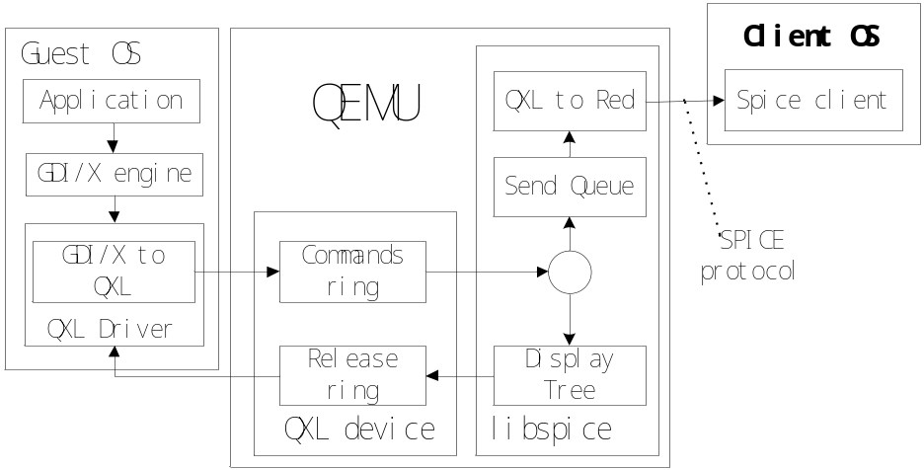
图 1 SPICE协议图像处理流程
应用SPICE协议时，需要在KVM虚拟化环境的QEMU中安装libspice库，这样KVM才能成为SPICE服务器。提供虚拟桌面服务的虚拟机(即图中的Quest OS)上的应用程序向操作系统的图形引擎(GDI/X Engine)发出图形处理操作，图形引擎把绘图命令发送给QXL驱动，QXL驱动将操作系统的绘图命令转换为QXL命令后推送到QXL设备的图形命令循环队列中，libspice库从中获取绘图命令，添加到图形命令树上。图形命令树主要负责对QXL明了那个进行组织和优化，同时负责对视频流进行侦测。经过图形命令树优化的QXL命令放入到发送队列，由libspice库维护，并发送到SPICE客户端更新显示内容[]。

2.2.2 分类压缩技术
SPICE提供了3种无损图像压缩算法，分别是Quic、LZ和Glz压缩算法，其中Quic和Glz是SPICE专有的图像压缩算法，3种算法可以在Server启动时设定，也可以在运行过程中动态切换。Quic和LZ算法都是本地压缩算法，分别独立地编码每一张图像。Quic算法基于SFALIC算法，是一种预测编码算法，首先对像素数据进行统计分析，然后根据不同的权值进行压缩编码。GLZ在LZ算法的基础上使用一个全局的历史字典机制，利用图像之间的重复模式减少传输的数据量，同时针对像素数据做了优化处理，使用一个宽窗体来合并图像数据流，将图像数据中相同的部分进行压缩和编码。SPICE能够根据图像的特性，启发式地在LZ/GLZ和Quic之间选择合适的压缩算法。针对视频流，SPICE采用了有损的压缩方式，服务端通过图形区域的刷新频率来侦测视频区域，采用MJPEG压缩算法。在识别出视频流后自动切换到视频压缩算法，在很大程度上提高SPICE在广域网中的性能。

2.2.3 缓存技术
SPICE在客户端实现了图像缓存机制，提供多种数据的缓存。虚拟桌面系统产生的每一张图像都有唯一的id和缓存标志，相同的图像使用相同的id，缓存标志使得服务端对图像进行缓存。每个连接会话都对应一个图形缓存区域，并在服务端和客户端保持同步。
程序初始化时，客户端将根据自身设备的性能设置缓存区域的大小，并发送到服务端。服务端也进行相应的缓存区初始化。服务端决定哪些图形元素添加到缓存区，并发送到客户端进行缓存。如果服务端的缓存区已满，将删除最近最少使用的图形元素，并向客户端发送缓存无效命令，使客户端也删除对应的图形缓存。SPICE还提供对调色板和光标的缓存。服务端将图形处理中经常使用的颜色数据放入调色板中，并在客户端建立同样的调色板，这样在发送颜色数据时，只用发送其对应的调色板编号即可。通过对光标的缓存，当光标位置发生变化时，只用发送光标位置信息。

视频压缩算法优化
对比不同的压缩算法，深入研究不同压缩算法的原理，比较不同压缩算法之间的优劣。针对每种算法，通过截取从server端发送到client端的图片，比较它们的压缩效率，对带宽的占用情况以及对CPU的负载。本文采用JPEG2000[]压缩算法进行改进，并根据网络延时状况动态调整压缩比。SPICE协议图像压缩机制如图 2所示。
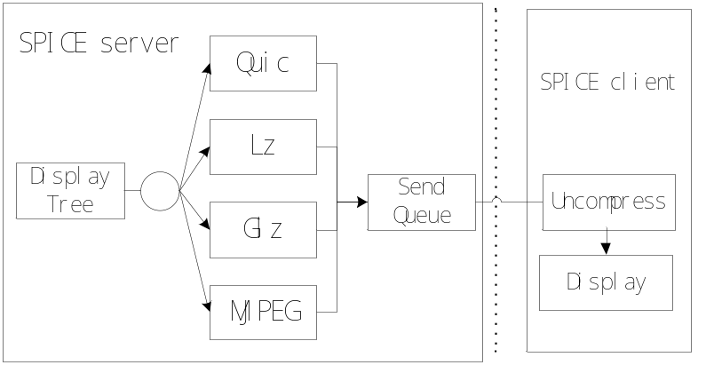
图 2 SPICE协议图像压缩机制
考虑到网络状况的不稳定性，压缩比不能是固定不变的[]。相反，它应根据当前网络状况动态调整。基于这个想法，本课题在SPICEx协议中添加一个模块，监控网络状况并收集SPICE客户端的状态来相应地调整压缩比，如下所示：

static const int jp2_quality[8] = {20, 30, 40, 50, 60, 70, 80, 100};
SPICEx协议的图像压缩机制如图 3所示：
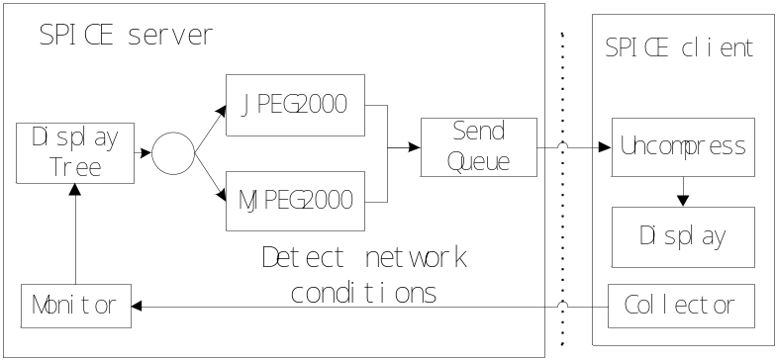
图 3 SPICEx协议图像压缩机制

流媒体视频传输
流媒体是指以流的方式在网络中传输音频、视频和多媒体文件的形式。 流媒体文件格式是支持采用流式传输及播放的媒体格式。流式传输方式是将视频和音频等多媒体文件经过特殊的压缩方式分成一个个压缩包，由服务器向用户计算机连续、实时传送。在采用流式传输方式的系统中，用户不必像非流式播放那样等到整个文件全部下载完毕后才能看到当中的内容，而是只需要经过几秒钟或几十秒的启动延时即可在用户计算机上利用相应的播放器对压缩的视频或音频等流式媒体文件进行播放，剩余的部分将继续进行下载，直至播放完毕。
SPICEx协议在虚拟机里添加一个WinAgent模块，该模块用来检测视频播放区域以及相应的视频文件，在检测到视频播放后，启动一个流媒体服务进程。客户端仅需解码流媒体即可实现视频播放。流媒体视频播放如图 4所示：
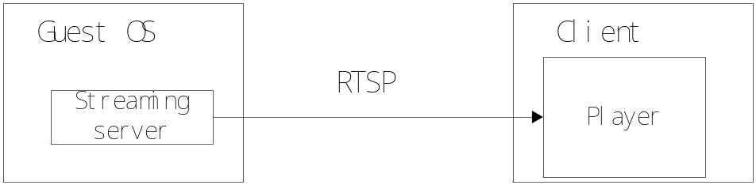
图 4 流媒体视频播放示意

关键技术或难点

视频压缩算法的改进
针对SPICE协议视频压缩算法压缩效率不高的问题，本课题改进压缩算法，提高压缩比，降低传输数据量，从而降低对网络带宽的要求。在研究了各种压缩算法的原理的基础上，结合不同算法的优点，修改了JPEG2000压缩算法，然后替换原始的算法。
JPEG2000可以提供比JPEG更优越的编码效率，作为JPEG2000标准的一部分吧，MJPEG2000有同样出色的表现。 MJPEG2000提供高压缩性能，较强的抗误码，良好的感知图像质量。 MJPEG2000扩展了JPEG2000视频压缩功能。每个视频帧使用JPEG2000算法独立压缩，JPEG2000码流可以在封装成一个单一的MJPEG2000文件。MJPEG2000编码标准在许多视频处理应用中有很大优势。
JPEG2000算法基于离散小波变换(DWT)[]。JPEG2000编码器示意图如图 5所示。图中显示了JPEG2000标准描述的每个操作附件，图像样本的主要处理路径在最下面显示。每一步都有相应的选项记录在码流中，并允许解码器使用适当的解码选项。
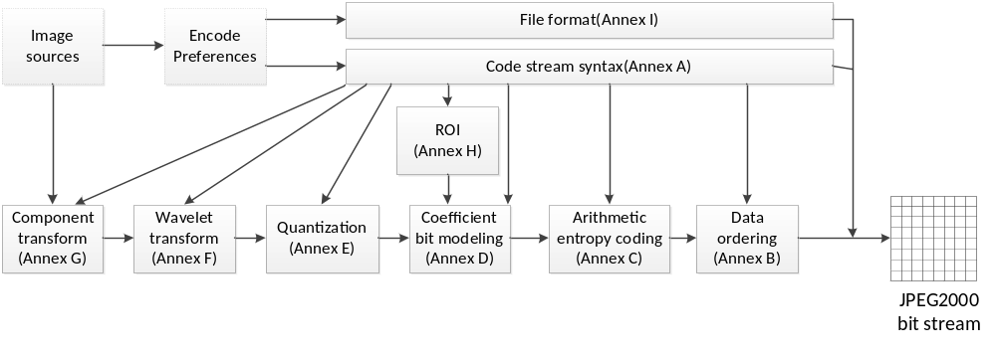
图 5 JPEG2000编码流程

视频播放区域检测
本课题主要针对视频播放进行协议优化，因此视频区域的检测是一个关键技术。SPICE协议本身根据虚拟桌面区域更新的频率来判断是否在播放视频。
if (red_is_stream_start(frame_drawable)) {
red_create_stream(worker, frame_drawable);
return TRUE;
}
其中red_is_stream_start定义如下：
#define RED_STREAM_FRAMES_START_CONDITION 20
#define RED_STREAM_GRADUAL_FRAMES_START_CONDITION 0.2

static inline int red_is_stream_start(Drawable *drawable)
{
return ((drawable->frames_count >= RED_STREAM_FRAMES_START_CONDITION) &&(drawable->gradual_frames_count >= (RED_STREAM_GRADUAL_FRAMES_START_CONDITION * drawable->frames_count)));
}
只有当某个区域的更新频率大于特定值时才判断是视频播放。但是这种检测方法具有很大的局限性，并不是完全准确，而且在判断错误时会导致不同压缩算的频繁切换，引起桌面图像的抖动。
为了提高视频播放检测的准确性，采用了窗口监听机制，即在虚拟机内部运行一个后台程序检测当前桌面上运行的所有窗口，一旦发现有播放器在运行，即判断有视频在播放，同时将视频播放的控制功能由虚拟机转移到客户端，客户端直接控制视屏的播放进度。检测播放器窗口的代码如下，以QQ影音播放器为例。在检测到视频播放后，启动一个单独的线程PlayFunc，其中运行流媒体进程，为客户端请求流媒体做好准备。
BOOL CALLBACK EnumWinProc(HWND hwnd, LPARAM lp)
{
char text[WIN_TITLE_LEN];

GetWindowText(hwnd, text, sizeof(text));

string str(text);
if (str.find("QQ影音")!=string::npos &&
str.length() > TITLE_LENGTH &&
!hwnds.count(hwnd)) {
hwnds.insert(hwnd);
CreateThread(NULL, 0, PlayFunc, (LPVOID)hwnd, NULL, 0);
}
return TRUE;
}
该窗口监听模块默认监听常见的播放器，也可以启发式地添加新的播放器类型到相应的配置文件中。
监听模块获取播放器窗口的坐标信息，发送到客户端。客户端根据收到的信息，在相应的位置进行视频播放。

流媒体传输及播放
客户端对流媒体的解码使用的是GStreamer[]，GStreamer 是一个用来构建流媒体应用的多媒体框架(Framework)，其目标是要简化音/视频应用程序的开发，目前已经能够被用来处理像MP3、Ogg、MPEG1、MPEG2、AVI、Quicktime等多种格式的多媒体数据。利用GStreamer，可以构建一系列的媒体处理模块，包括从简单的ogg播放功能到复杂的音频(混音)和视频(非线性编辑)的处理。应用程序可以透明的利用解码和过滤技术。GStreamer所具备的很多优点来源于其框架的模块化: GStreamer能够无缝的合并新的插件。使用GStreamer创建管道以及播放元件的代码如下：
static gboolean build_gstreamer_pipeline(const gchar *uri, GMainLoop* loop){
play = gst_pipeline_new ("Mediaplayer");
bin = gst_element_factory_make ("playbin", "bin");
gst_bin_add (GST_BIN (play), bin); {
GstBus *bus;
bus = gst_pipeline_get_bus (GST_PIPELINE (play));
gst_bus_add_watch (bus, (GstBusFunc)bus_callback, loop);
gst_object_unref (bus);
}
g_object_set (G_OBJECT (bin), "uri", uri, NULL);
return TRUE;
}
通过设置相应的URI即可播放虚拟机内流媒体进程所提供的视频流。播放流媒体视频，可以大大降低网络传输的数据量以及客户端的负载，提供流畅的视频体验。

下一阶段工作计划
按照开题时的计划，目前已经完成了80%的工作内容，还存在一些问题和没有完成的工作。

存在的问题
客户端在播放流媒体视频时光标会隐藏在播放器后面，主要原因是，视频播放窗口是一个独立的Window，光标显示在其父窗口上。
客户端只能播放一次流媒体视频，第二次播放时，由于监听模块已经保存了当前的播放器窗口，只能发送一次性的播放命令，不会产生新的命令。

尚未完成的工作
流媒体视频在客户端的窗口播放时不能控制播放进度，也不能拖动窗口。从用户使用的角度来看，流媒体播放与SPICE协议的视频播放还是有不同的。
SPICEx协议与主流虚拟桌面传输协议性能对比的测试环境还有待搭建，拟采用两台笔记本、一个带宽可控的路由器作为测试环境，测试不同网络带宽环境下SPICEx、SPICE和RDP协议播放1080P高清视频的性能及用户体验。

解决问题的技术思路或措施
针对光标隐藏问题，拟采用如下方法，根据光标出现的位置，判断光标应显示在哪个窗口上，这涉及到图片渲染位置的切换。
进一步修改虚拟机中的播放器监听模块，使其不断监听播放器窗口，同时判断是否播放新的视频，一旦检测到变化就通知客户端进行相应的响应。
SPICEx的客户端需要进一步完善流媒体播放功能，实时接收监听模块发来的播放器状态信息，然后更新客户端的显示窗口。同时客户端需要监听用户对视频进度的控制信息，将流媒体的进度请求发送到虚拟机中的流媒体服务进程，然后更新流媒体播放进度。

下一阶段计划
下一阶段工作计划如下表所示：
2013年8月——2013年9月 | 1. 解决存在的问题  2. 完成SPICEx协议优化验证
2013年10月 | 对SPICEx进行测试，给出测试报告，并修补Bug
2013年11月 | 撰写大论文
2013年12月 | 修改大论文，准备毕业答辩

主要参考文献

[?]黄华，桌面虚拟化技术的现状及未来发展研究[J].福建电脑.2009，25(9):38-39
[?]董向军，张恩刚，张沛等，桌面虚拟化技术研究[J].中国信息界.2010(4):50-52
[?]雷葆华,饶少阳.云计算解码.北京：电子工业出版社, 2012.6
[?]虚拟化与云计算小组.虚拟化与云计算[M].北京：电子工业出版社，2009.10
[?]岑志松.RDP协议的研究及其应用设计[D].华南理工出版社，2004
[?] Citrix, "http://www.citrix.com/products/xendesktop/resources-and-support.html," 2013
[?] S. J. Yang, J. Nieh, M. Selsky, and N. Tiwari, "The Performance of Remote Display Mechanisms for Thin-Client Computing,", 2002.
[?] A. C. F. Fok, D and Ric, "An adaptive approach to optimize thin client protocols," 2010 Future Network and Mobile Summit, vol. ISSU, 2010.
[?] D. Zinca, "Design of a modified RFB protocol and its implementation in an ultra-thin client," in Electronics and Telecommunications (ISETC), 2010 9th International Symposium on, 2010, pp. 157-160.
[?] X. Liao, "Towards virtualized desktop environment," Concurrency Computation Practice and Experience, vol. 22, pp. 419-440, 2010.
[?] Redhat, SPICE for newbies,” http://spice-space.org/docs/spice_for_newbies.pdf” , 2013.
[?]刘方敏,吴永辉,俞建新. JPEG2000图像压缩过程及原理概述[J], 计算机辅助设计与图形学学报 2002，14(10)
[?] Y. Halperin, "Improving SPICE performance: problematic scenarios and ideas,", 2012.
[?] M. J. Gormish, D. Lee and M. W. Marcellin, "JPEG 2000: overview, architecture, and applications," in Image Processing, 2000. Proceedings. 2000 International Conference on, 2000, pp. 29-32 vol.2.
[?] GStreamer, http://gstreamer.freedesktop.org/, 2013

